**ОПРЕДЕЛЯНЕ ДЕБЕЛИНАТА НА ЧОВЕШКИЯ КОСЪМ**

**ОПИСАНИЕ:**   
Нека всеки ученик от класа откъсне свой косъм и използвайки явлението дифракция да определи неговата дебелина.

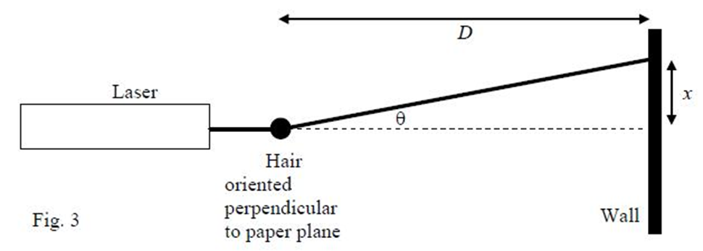**НУЖНИ МАТЕРИАЛИ:**  
1. Кохерентен източник на светлина (лазер)  
2. Екран   
3. Човешки косъм   
4. Стойки за лазера, екрана и косъма   
5. Линия   
6. Молив

ЕКРАН

КОСЪМ  
(ПОСТАВЕН ВЕРТИКАЛНО)

ЛАЗЕР

**МЕТОД НА РАБОТА:  
1.** Закрепете напълно статично лазерът, косъма и екрана, така че да са подредени в права линия.   
2. Чрез линията измерете разстоянието между косъма и екрана (нека то да е поне 100 см)  
3. Проверете дължината на вълната на лазера, който ползвате (обикновено при червените е 650 nm, а при зелените- 532 nm)  
4. На екрана използвайте линията за да измерите разстоянието между яркия максимум в средата и най- близкия минимум (черно петно).   
5. Използвайте следната формула, за да определите дебелината на вашия косъм:

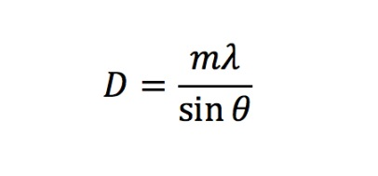където **sinθ = х/D**   
**x**-разстоянието между централния максимум и първия минимум  
**D**- разстоянието между косъма и екрана  
**m**- порядък на максимума